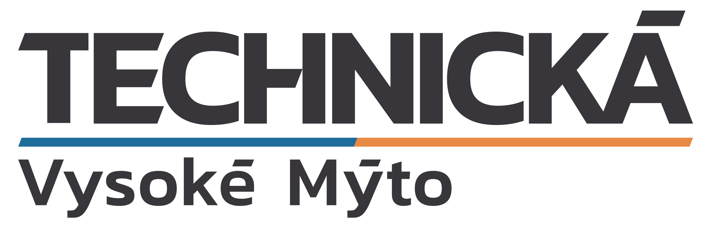INTEGROVANÁ STŘEDNÍ ŠKOLA TECHNICKÁ
VYSOKÉ MÝTO
Školní rok: 2018/2019
Jméno a příjmení: Vendelín Maturant
Třída: NS II
Seznam literárních děl k ústní zkoušce
společné části MZ z českého jazyka a literatury
Období | Číslo | Autor: dílo
Světová a česká literatura do konce 18. st. | 1 | G. Boccaccio: Dekameron
Světová a česká literatura 19. století |  | K. H. Mácha: Máj
Světová literatura 20. a 21. století
Česká literatura 20. a 21. století
 | 20
Datum: 21. 3. 2019
POZOR!

